软硬件综合实验
实 验 报 告
课程名称 | 软硬件综合实验 | 课程编号 | 0920316
实验项目名称 | 基于智能手机的即时通讯应用
组长学号 | 2012202117 | 班级 |  | 20122021
组长姓名 | 穆永嘉 | 专业 |  | 软件工程
学生所在学院 | 软件学院 | 指导教师 |  | 李旭东
实验室名称地点 | 计算中心077室 | 报告类型 |  | 小组
分数占比 | 20% | 成绩
实验时间 | 2015年3月8日~2015年6月25日

哈尔滨工程大学软件学院

基于智能手机的即时通讯应用 1
1. 概述 6
1.1 编写目的 6
1.2 术语、缩略语 6
1.3 参考资料 6
1.4 软件概述 6
2. 需求分析 7
2.1功能结构 7
2.2运行环境 7
2.3系统级用例 8
2.4功能需求 8
2.5接口需求 9
2.6其他需求 10
2.7可改进需求 10
3. 软件设计 11
3.1系统整体架构设计 11
3.2模块描述 11
3.3数据库设计 14
3.3.1逻辑设计 14
3.3.2物理设计 14
3.4文件设计 15
3.5接口设计 16
3.5.1内部接口设计 16
3.5.2外部接口设计 16
3.6用户界面设计 17
3.6.1界面原型设计 17
3.6.2效果图设计 18
3.7系统出错处理设计 21
3.8程序设计 22
3.8.1程序结构图 22
3.8.2 业务处理程序描述 22
4. 编码与测试 23
4.1编码规范 23
4.1.1命名规范 23
4.1.1.1包结构与类名前缀 23
4.1.1.2 类命名 23
4.1.2注释规范 24
4.2单元测试 25
4.2.1测试用例 25
4.2.2测试结果 26
4.2.3软件能力评估 26
经过测试，软件表现的能力已经实现用户注册、用户登录以及客户端与客户端及时通讯中包含的文字信息传输，聊天表情发送，稳定的文件传输；实现了信息模块中的个人资料查询，个人资料修改，好友资料查询，好友编辑，头像选取等基本功能，且经过测试，软件稳定性高，健壮性强，基本完成需求。 26
4.2.4建议及测试结论 26
5. 附录 27
5.1小组任务计划表 27

实验项目记录
编号 | 日期 | 修订者 | 状态 | 修订内容
1 | 2015-6-22 | 穆永嘉 | A | 获取并整理项目需求，对项目展开需求分析，对系统功能结构进行梳理
2 | 2015-6-22 | 赵帅、穆永嘉 | A | 评估需求的可行性，分析需求的完整性、重要性、实现难度、一致性（无二义），以及如何达到需求与技术实现能力、资源、时间的平衡
3 | 2015-6-22 | 于钊远、杨帅征 | A | 需求分析进行编码设计、软件系统设计、模块设计
4 | 2015-6-22 | 周雪、田放 | A | 确定编码可行性，进行接口设计、函数等相关设计
5 | 2015-6-24 | 穆永嘉、田放 | A | 确定编码规范，注释规范等规范进而进行编码
6 | 2015-6-25 | 赵帅、周雪 | A | 编写单元测试用例及单元测试结果，评估软件能力
7 | 2015-6-26 | 于钊远、杨帅征 | A | 项目总结及任务交付
修订状态：A – 增加 M – 修改 D – 删除

概述

编写目的
定义此聊天软件模块总体需求，作为用户、软件开发人员以及其他干系人之间沟通的基础， 作为对软件模块验收依据。本APP项目总体目标是通过互联网技术、即时通讯技术等多项技术，实现客户端之间的即时通讯。项目组长、设计和开发人员及指导教师是文档的预期读者，本文档说明项目功能及界面需求实现情况。

术语、缩略语
术语、缩略语 | 解释
IM | 即时通讯、实时传讯
XMPP | 基于标准通用标记语言的子集XML的协议
Openfire | 采用Java开发，开源的实时协作（RTC）服务器基于XMPP（Jabber）协议。
Smack | XMPP（jabber）客户端类库。
Slidingmenu | 侧滑菜单库
BadgeView | 红色气泡提示库
aFileChooser | 文件选择库
PullToRefreshLibrary | 下拉刷新库

参考资料
资料名称（编号） | 版本 | 来源 | 获取日期
基于XMPP协议的IM系统博客 | 1.0 | 互联网 | 2015-04-20
安卓程序设计 | 1.0 | 图书馆 | 2015-05-21
计算机网络 | 1.0 | 图书馆 | 2015-05-22

软件概述
本软件为一款即时通讯（聊天）软件，包括手机端和服务器两个部分，多个客户端可以相互之间即时聊天通讯。多个客户端可以通过本软件进行即时通讯，包括聊天表情的发送、文件的传输、用户注册、好友信息查询等功能，并可以实现客户端之间信息的离线收取功能，软件界面以冒泡为主题。

2. 需求分析

2.1功能结构

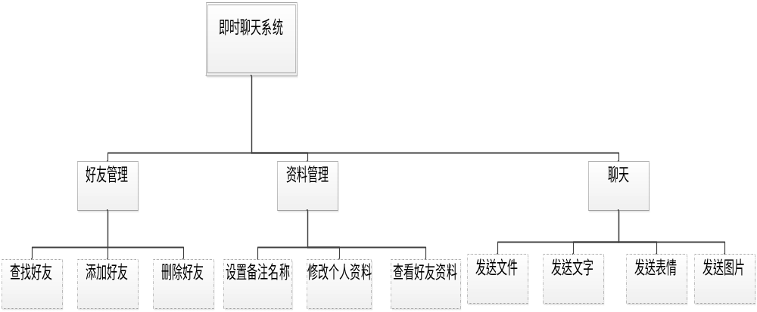

2.2运行环境
服务器环境
服务器主机型号： | 华硕N551
CPU（型号/主频） | CORE I7 2.5GHz | 硬盘（容量） | 1000G
内存（型号/容量） | 6G | 带宽
操作系统(类型/版本) |  | 数据库(类型/版本)
服务容器(类型/版本) | Openfire | 其他
客户端环境
CPU（型号/主频） | SONY 2.0GHz | 存储器（容量） | 8G+16G
内存（型号/容量） | 2G | 网络类型 | GPRS | 3G | 4G
操作系统(类型/版本) | Android 2.2及以上 | 数据库(类型) | SQLite

2.3系统级用例
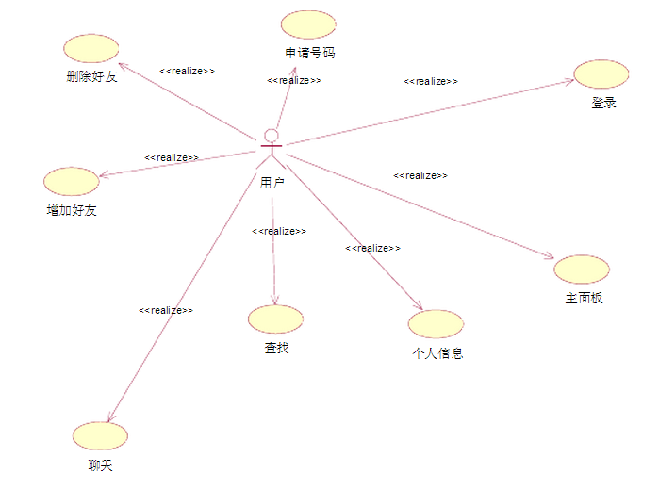
系统用例图

2.4功能需求
优先级定义：
- 高：系统的核心必要功能或者客户要求必须要有的功能
- 中：非系统核心基本功能，但实现可以为用户带来友好性和实用性的良好体验；为保证客户体验，在条件允许下要求实现。
- 低：如果开发该功能模块，则成本代价高于该模块带来的收益，建议延后做或者放弃。

功能模块 | 功能点名称 | 优先级 | 复杂度 | 功能点简介
好友管理 | 添加好友 | 高 | 中 | 用户长按界面添加好友
好友管理 | 删除好友 | 高 | 中 | 用户向左滑动删除好友
好友管理 | 查找好友 | 高 | 中 | 用户长按界面添加好友
资料管理 | 设置备注名 | 低 | 中 | 用户在好友信息界面设置好友备注名
资料管理 | 修改个人资料 | 低 | 中 | 用户在个人信息界面修改个人资料
资料管理 | 查看好友资料 | 低 | 中 | 用户可以随时查看好友资料
聊天 | 文字聊天 | 高 | 中 | 客户端通讯时发送文字内容
聊天 | 发送表情 | 中 | 高 | 客户端通讯时发送聊天表情
聊天 | 发送图片 | 中 | 高 | 客户端通讯时发送图片

2.5接口需求

接口名称 | 接口类型 | 输入（Input） | 处理流程/逻辑（Process） | 输出（Output）
login | 外部 | 用户名密码 | 连接服务器进行登陆 | 登陆结果
regist | 外部 | 用户名密码 | 连接服务器注册 | 注册结果
setPresence | 外部 | 状态 | 更改用户登录状态 | 修改状态结果
getAllEntries | 外部 | void | 连接服务器查好友列表 | 好友列表
getUserImage | 外部 | void | 查询指定用户头像 | 头像文件
addUser | 外部 | 好友ID，备注名 | 添加好友 | void
removeUser | 外部 | 好友ID | 删除好友 | void
addStatusListen | 外部 | void | 信息状态监听器 | void
searchUsers | 外部 | 字符串 | 查询好友 | 查到的好友ID
changeImage | 外部 | File | 修改头像 | void
changePassword | 外部 | 密码 | 修改密码 | 状态
sendToFriendChat | 外部 | 好友ID，字符串 | 向好友发送信息 | 状态
sendFile | 外部 | 好友JID，File | 向好友发送文件 | void

2.6其他需求
非功能性需求项 |  | 要求
类型 | 需求项 | 要求
性能需求 | 响应时间 | 简单查询≤ 2秒；复杂查询≤ 5秒
性能需求 | 更新处理时间 | 单条更新≤ 1秒；批量更新≤ 5秒
性能需求 | 数据传输时间 | 视数据量而定，可参照相应时间。
性能需求 | 计算时间 | 一般性的计算 ≤ 10秒；复杂的条件计算 ≤ 30秒
性能需求 | 连接建立时间 | ≤ 3秒
性能需求 | 并发数支持 | 支持1000
性能需求 | 界面数支持 | 10个以上
性能需求 | 页面内存占用 | 不超过10M
性能需求 | 接口传输数据长度 | 10K以下
可靠性需求 | 平均无故障时间 | ≥3×104h
可靠性需求 | 系统故障恢复时间 | ≤2h
安全性需求 | 数据加密 | 应具备加密登录、数据加密传输、数据存储等安全方面的保障，以确保系统的安全性
安全性需求 | 权限控制 | 对用户的数据权限、功能权限、授权权限进行严格控制
客户端适配需求 | 机型适配 | Android操作系统机型
客户端适配需求 | 屏幕适配 | 适配现有大部分屏幕大小
备注 |  | 无

2.7可改进需求
需求改进：
1、在客户端进行交互时可以及时发起语音聊天通讯。
2、在客户端进行交互时可以及时发起视频聊天。
3、软件在客户端进行通讯时提供用户定位信息。

3. 软件设计

3.1系统整体架构设计
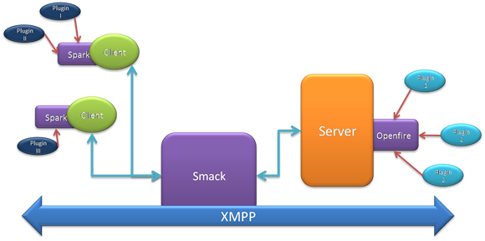

3.2模块描述

能点  名称 | 文字聊天 |  |  | 所属模块名称 | 聊天模块 | 开发者 | 穆永嘉
接 口  说 明 | 输入 | 文字，好友JID
接 口  说 明 | 输出 | void
功能性  描 述 | 向指定好友发送字符串
非功能性描述 | 稳定可靠的传输，同时支持离线文字发送
运行环  境说明 | 无
调用关  系说明 | 调用功能点 |  | 登陆功能
调用关  系说明 | 被调用功能点 |  | 发送文字

功能点  名称 | 聊天表情 |  |  | 所属模块名称 | 聊天模块 | 开发者 | 赵帅
接 口  说 明 | 输入 | 好友JID，表情选择
接 口  说 明 | 输出 | void
功能性  描 述 | 向指定好友发送字符串
非功能性描述 | 稳定可靠的传输，同时支持离线表情发送
运行环  境说明 | 无
调用关  系说明 | 调用功能点 |  | 登陆功能
调用关  系说明 | 被调用功能点 |  | 发送表情

功能点  名称 | 文件发送 |  |  | 所属模块名称 | 文件发送模块 | 开发者 | 穆永嘉
接 口  说 明 | 输入 | 好友JID，文件发送
接 口  说 明 | 输出 | void
功能性  描 述 | 向指定好友发送文件信息
非功能性描述 | 稳定可靠的传输
运行环  境说明 | 无
调用关  系说明 | 调用功能点 |  | 登陆功能
调用关  系说明 | 被调用功能点 |  | 发送文件

功能点  名称 | 好友信息 |  |  | 所属模块名称 | 好友信息模块 | 开发者 | 赵帅
接 口  说 明 | 输入 | 无
接 口  说 明 | 输出 | void
功能性  描 述 | 显示好友信息
非功能性描述 | 无
运行环  境说明 | 无
调用关  系说明 | 调用功能点 |  | 显示功能
调用关  系说明 | 被调用功能点 |  | 显示好友信息

3.3数据库设计

3.3.1逻辑设计
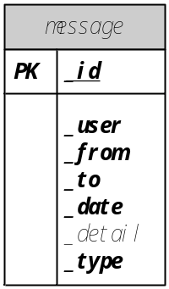

3.3.2物理设计
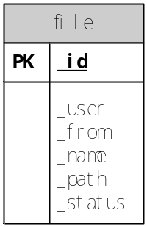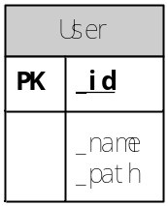

3.3.2.1表汇总

表名 | 功能说明
Message | 消息表
User | 存储登陆用户信息表
File | 发送文件的记录状态

3.3.2.2 Message表
表名 | Message
列名 | 数据类型（精度范围） | 非空 | 约束条件 | 描述
_id | int | √
_user | vchar | √
_from | vchar | √
_to | vchar | √
_date | vchar | √
_datail | vchar
_type | vchar | √
补充说明

3.3.2.3 File表
表名 | Message
列名 | 数据类型（精度范围） | 非空 | 约束条件 | 描述
_id | int | √
_user | vchar | √
_from | vchar | √
_path | vchar | √
_status | vchar | √
补充说明

3.3.2.4 User表
表名 | Message
列名 | 数据类型（精度范围） | 非空 | 约束条件 | 描述
_id | int | √
_name | vchar | √
_path | vchar | √
补充说明

3.4文件设计
本软件设计中文件设计了数据库文件，DB.db，存储用户聊天数据以及文件信息，用于客户端之间的交互，以及客户端聊天记录的查看。

3.5接口设计

3.5.1内部接口设计
接口名称 | 输入（Input） | 处理流程/逻辑（Process） | 输出（Output）
connectionClosed() | void | 断开与服务器连接 | void
connectionClosedOnError | void | 连接错误监听 | 错误处理
chatCreated | chat | 收到消息的监听 | 聊天信息
fileTransferRequest | void | 接受文件监听 | 文件请求

3.5.2外部接口设计
接口名称 | 输入（Input） | 处理流程/逻辑（Process） | 输出（Output）
login | 用户名密码 | 连接服务器进行登陆 | 登陆结果
regist | 用户名密码 | 连接服务器注册 | 注册结果
setPresence | 状态 | 更改用户登录状态 | 修改状态结果
getAllEntries | void | 连接服务器查好友列表 | 好友列表
getUserImage | void | 查询指定用户头像 | 头像文件
addUser | 好友ID，备注名 | 添加好友 | void
removeUser | 好友ID | 删除好友 | void
addStatusListen | void | 信息状态监听器 | void
searchUsers | 字符串 | 查询好友 | 查到的好友ID
changeImage | File | 修改头像 | void
changePassword | 密码 | 修改密码 | 状态
sendToFriendChat | 好友ID，字符串 | 向好友发送信息 | 状态
sendFile | 好友JID，File | 向好友发送文件 | void

3.6用户界面设计

3.6.1界面原型设计
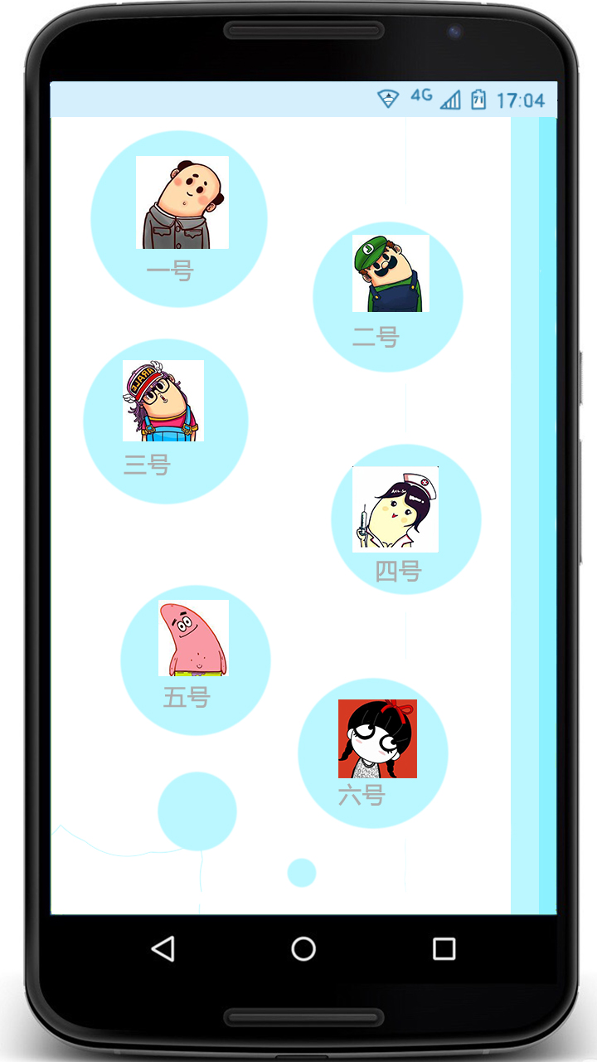
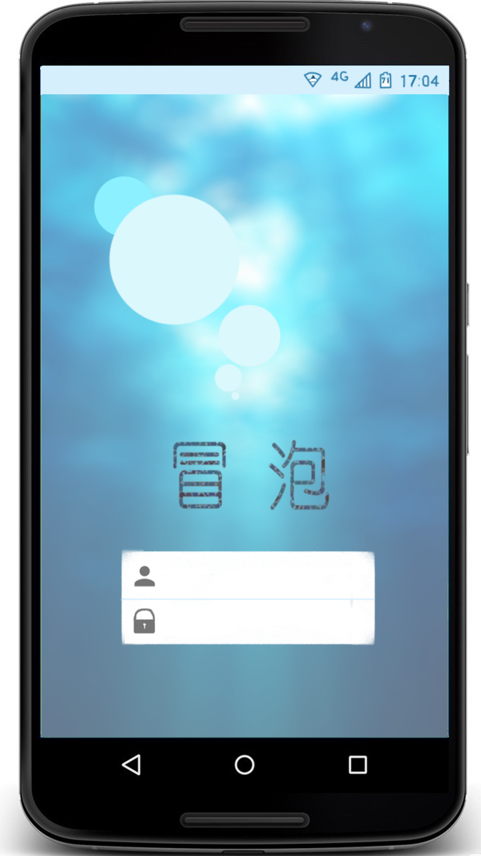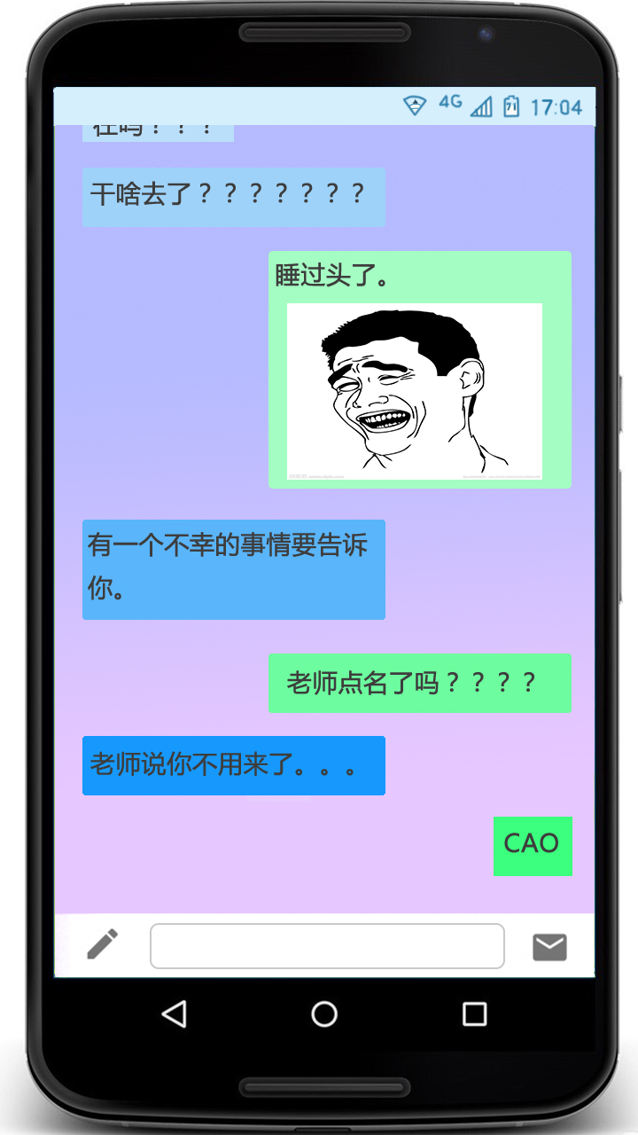
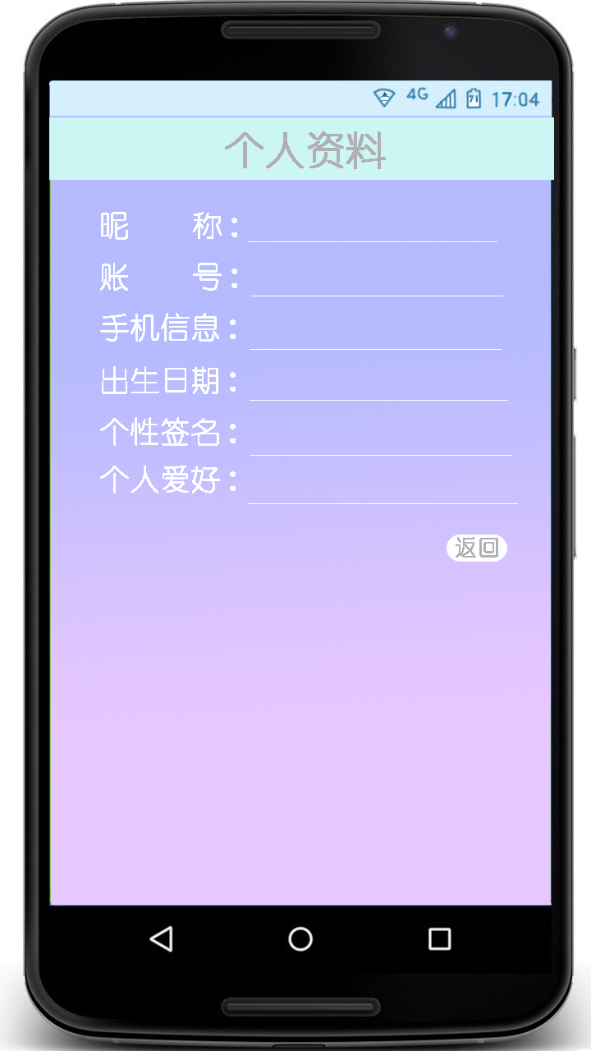
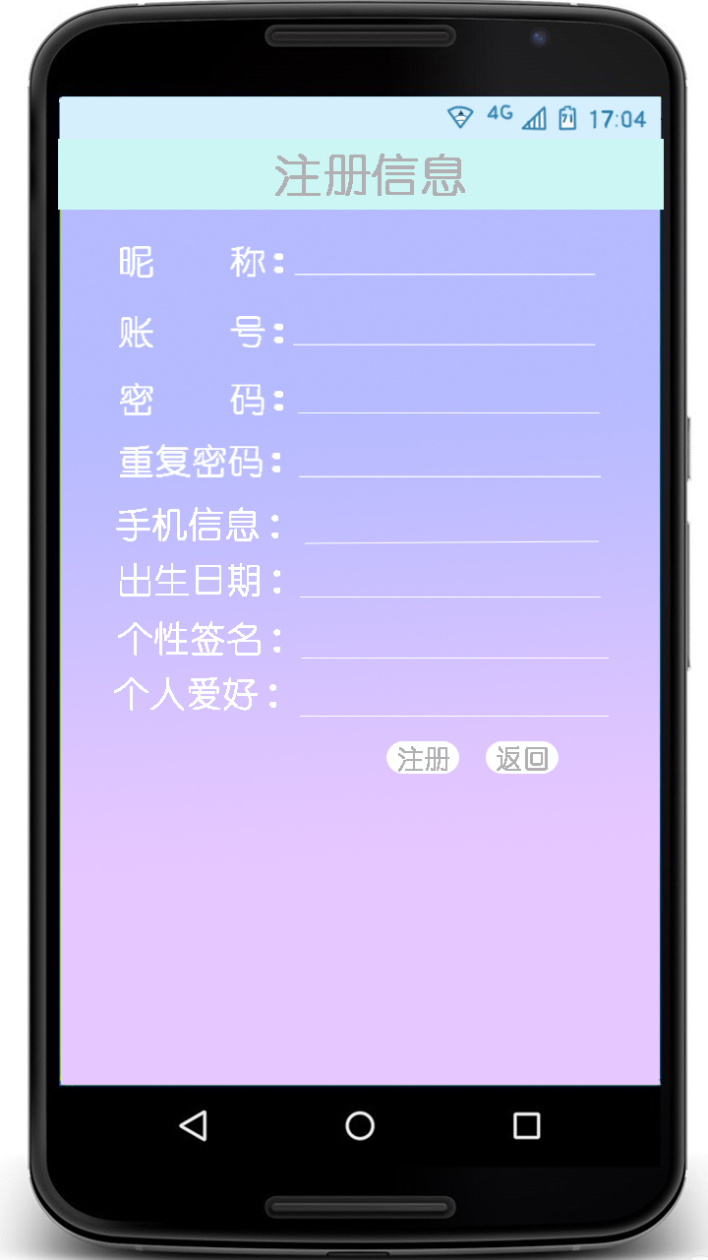

3.6.2效果图设计
1、登录界面 2、设置界面
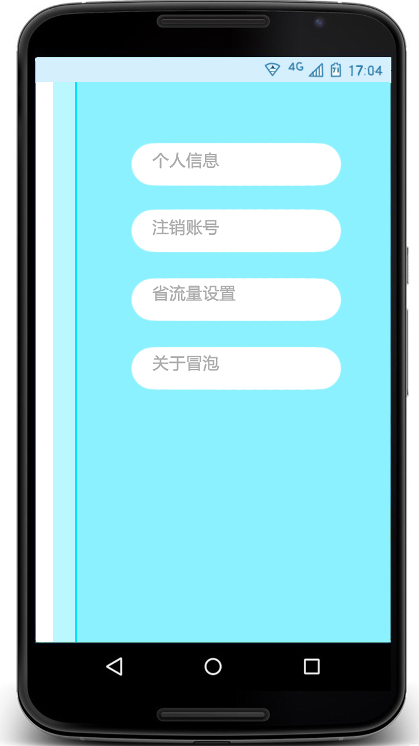

3.6.2.1主界面

主界面相关功能:
1、点击好友头像发起实时聊天
2、长按好友头像选择查看好友信息、删除好友操作
3、拖动头像更换常用联系人
4、右侧深蓝色条框左拉显示聊天信息
5、右侧浅蓝色条框左拉选择设置

3.6.2.2联系人列表子界面
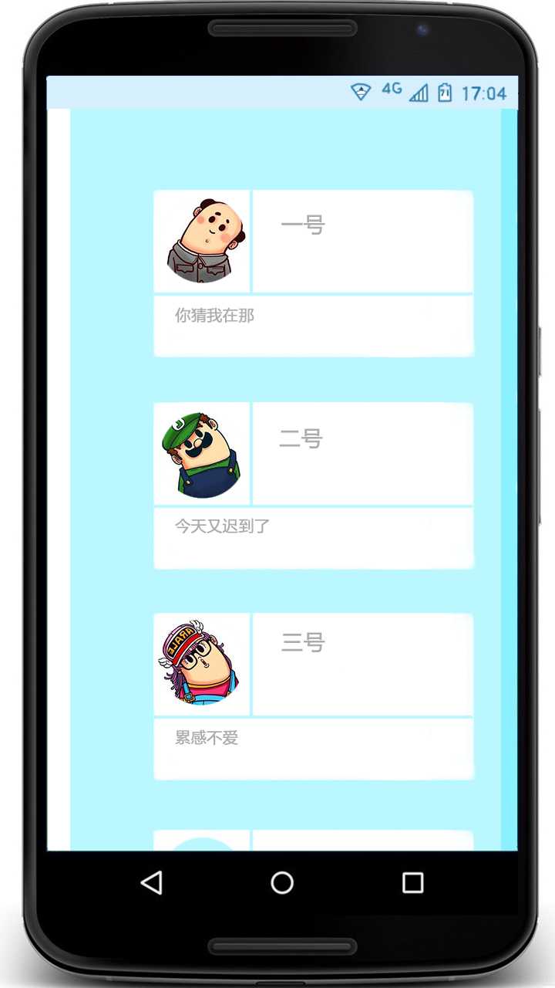

联系人列表相关功能：
长按图像选择好友信息编辑
点击图像选择发送实时信息或者发送聊天表情以及发送文件
右侧深蓝色条框左拉显示聊天信息
右侧浅蓝色条框左拉选择设置

3.6.2.3聊天子界面
聊天子界面相关功能：
1、在文字输入出发送文字
- 点击邮件图标选择发送图片或者文件
- 界面左滑退出聊天界面

3.7系统出错处理设计
模块名称 | 错误状况 | 错误处理方式
登陆模块 | 用户名或密码错误 | Toast提示错误
登陆模块 | 服务器连接超时 | Toast提示超时
注册模块 | 用户名已经存在 | Toast提示已经存在
注册模块 | 注册失败 | Toast提示失败
注册模块 | 服务器无应答 | Toast提示服务器问题
查找好友 | 网络未响应 | Toast提示网络问题
添加好友 | 网络未响应 | Toast提示添加失败
删除好友 | 网络或服务器未响应 | Toast提示服务器问题

3.8程序设计

3.8.1程序结构图
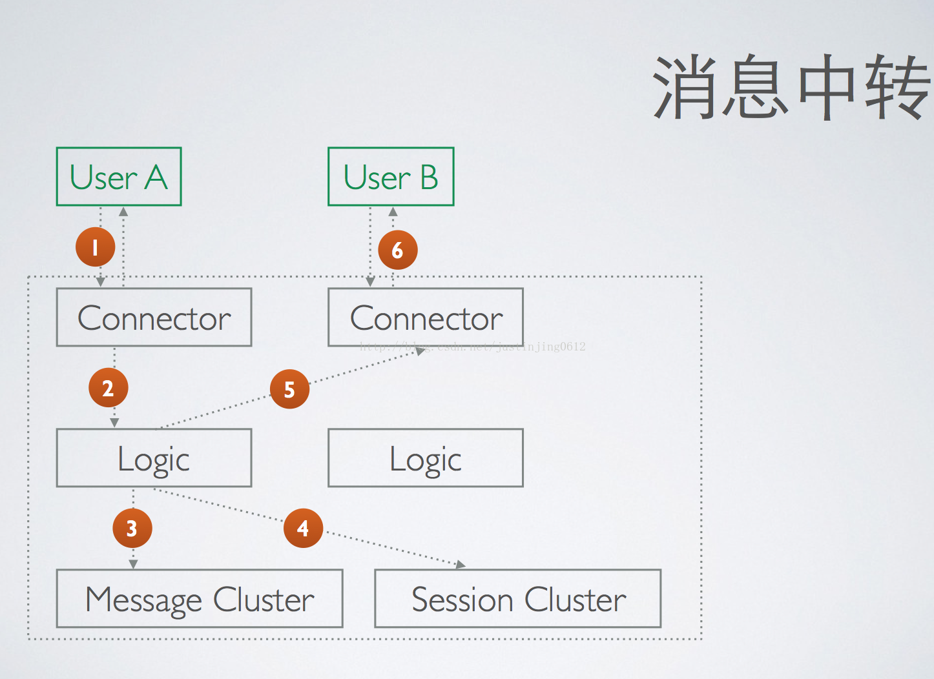

3.8.2 业务处理程序描述
类名 | com.mypro.mymsg.MessageDispatcher
功能描述 | 负责消息的派发
方法名 | 描述 | 类型 | 执行方式 | 入参 | 返回值
Init | 保存当前程序所在界面 | public | 同步 | Activity | Void
postQ | 检查窗口，派发消息 | public | 同步 | - | Void
dispatchFileRecvMessage | 派发接收文件消息 | public | 同步 | FileTransferRequrst | Void
dispatchMessage | 派发普通消息 | public | 同步 | MessageData | Void

类名 | com.base.XmppConnection
功能描述 | 负责网络消息请求
方法名 | 描述 | 类型 | 执行方式 | 入参 | 返回值
login | 连接服务器 | public | 同步 | 用户名秘密 | 登陆结果
Regist | 注册 | public | 同步 | 用户名密码 | 注册结果
setPresence | 状态 | public | 同步 | 更改用户登录状态 | 修改状态结果
getAllEntries | 获得好友列表 | public | 同步 | void | 好友列表
getUserImage | 查询自己头像 | public | 同步 | void | 头像文件
addUser | 添加好友 | public | 同步 | 好友ID，备注名 | void
removeUser | 删除好友 | public | 同步 | 好友ID | void
addStatusListen | 消息状态监听器 | public | 同步 | void | void
searchUsers | 查找好友 | public | 同步 | 字符串 | 查到的好友ID
changeImage | 修改头像 | public | 同步 | 文件 | void
changePassword | 修改密码 | public | 同步 | 密码 | 状态
sendToFriendChat | 向好友发送信息 | public | 同步 | 好友ID，字符串 | 状态
sendFile | 向好友发送文件 | public | 同步 | 好友JID，文件 | void

4. 编码与测试

4.1编码规范

4.1.1命名规范

4.1.1.1包结构与类名前缀
为了便于公司统一管理Java开发的应用，Java开发的应用包命名要求带有前缀com.mg，采用“com.mg.包名.子功能包名”的形式，如com.mg.bcl表示基础工具包。在日常项目应用中积累的公共的内容希望能够形成通用的工具包，供项目组使用，工具包与应用包同级，采用“com.mg.应用包名.子应用包名”的形式来组织项目开发的程序代码。
包名和子功能包名要求具有实际的意义，从单词或缩写上能够看出包的意义，如 “com.mg.bcl”表示基础工具组件的包，纳入公司的基础构件库进行管理，应用的包由项目组自己命名，命名的意义与具体的项目应用的意义相符。

4.1.1.2 类命名
- 类名首字母应该大写。字段、方法以及对象（句柄）的首字母应小写。对于所有标识符，其中包含的所有单词都应紧靠在一起，而且大写中间单词的首字母。
例如：
ThisIsAClassName
thisIsMethodOrFieldName
若在定义中出现了常数初始化字符，则大写static final基本类型标识符中的所有字母。这样便可标志出它们属于编译期的常数。
Java包（Package）属于一种特殊情况：它们全都是小写字母，即便中间的单词亦是如此。对于域名扩展名称，如com，org，net或者edu等，全部都应小写
- 一行不要超过80个字符。并要注意折行时的写法：下面是例子：
someMethod(longExpression1, longExpression2, longExpression3,
longExpression4, longExpression5);
var = someMethod1(longExpression1,
someMethod2(longExpression2,
longExpression3));

4.1.2注释规范
本系统中，程序注释分以下三种形式
- 详细说明式：
较详细地解释后续处理的功能、算法等内容，可以有多行说明。
/**
* 说明内容
* ……
*/
程序行……
- 简单说明式：
简要说明后续处理，注释内容在一行内写完。
/** 说明内容 */
程序行……
- 行末说明式：
紧接在一个程序行最右边，对该行程序进行简要说明，注释内容在一行内写完。
程序行……; //注释内容

4.2单元测试

4.2.1测试用例
序号 | 功能点  名称 | 前置条件 | 测试步骤 | 数据输入 | 预计输出 | 测试结果 | 测试时间 | 测试人
1 | 用户注册 | ID不存在 | 注册 | aaa | 注册成功 | 注册成功 | 2015.6.5 | 穆永嘉
2 | 用户注册 | ID已存在 | 注册 | aaa | ID已存在 | ID已存在 | 2015.6.5 | 穆永嘉
3 | 用户注册 | 服务器未连 | 注册 | aaa | 服务器连接错误 | 服务器错误 | 2015.6.5 | 穆永嘉
4 | 用户登录 | 登录失败 | 登录 | aaa | 登录失败 | 登陆失败 | 2015.6.7 | 赵帅
5 | 用户登录 | 登录成功 | 登录 | aaa | 登录成功 | 登陆成功 | 2015.6.7 | 赵帅
6 | 文字信息发送 | 发送失败 | 发送信息 | aaa | 发送失败 | 发送失败 | 2015.6.8 | 赵帅
7 | 文字信息发送 | 发送成功 | 发送信息 | aaa | 发送成功 | 发送成功 | 2015.6.8 | 赵帅
8 | 发送聊天表情 | 发送失败 | 发送表情 | 表情符号 | 发送失败 | 发送失败 | 2015.6.9 | 于钊远
9 | 发送聊天表情 | 发送成功 | 发送表情 | 表情符号 | 发送成功 | 发送成功 | 2015.6.9 | 于钊远
10 | 发送文件 | 发送失败 | 发送文件 | 文件信息 | 发送失败 | 发送失败 | 2015.6.10 | 周雪
11 | 发送文件 | 发送成功 | 发送文件 | 文件信息 | 发送成功 | 发送成功 | 2015.6.10 | 周雪
12 | 好友信息查询 | 好友信息不存在 | 查询 | 好友信息 | 好友信息不存在 | 好友信息不存在 | 2015.6.12 | 杨帅征
13 | 好友信息查询 | 好友信息存在 | 查询 | 好友信息 | 显示好友信息 | 显示好友信息 | 2015.6.12 | 杨帅征
14 | 个人资料修改 | 个人资料修改 | 个人信息 | 个人信息 | 个人信息修改未成功 | 个人信息修改未成功 | 2015.6.14 | 田放
15 | 个人资料修改 | 个人资料修改 | 个人信息 | 个人信息 | 个人信息修改成功 | 个人信息修改成功 | 2015.6.14 | 田放

4.2.2测试结果
测试结果统计 | 测试项 |  | 总模块数量 |  | 被测试模块数量 |  | 单元测试覆盖率
测试结果统计 | 测试项 | 数目 | 5 |  | 5 |  | 67%
测试结果统计 | 测试用例 |  | 设计的用例 |  |  | 执行的用例 | 成功的用例 | 失败的用例
测试结果统计 | 测试用例 | 数目 | 3 |  |  | 3 | 3 | 0
测试结果统计 | 测试用例 | 比率 | N/A
测试结果统计 | 缺陷 |  |  | 数目 |  |  |  | 比率
测试结果统计 | 缺陷总数 |  |  | 本次测试发现的缺陷总数（A） |  |  |  | N/A
测试结果统计 | 致命错误 |  |  | 严重程度为致命的缺陷数量（N） |  |  |  | 1％
测试结果统计 | 严重错误 |  |  | 严重程度为严重的缺陷数量（N） |  |  |  | 1％
测试结果统计 | 一般错误 |  |  | 严重程度为一般的缺陷数量（N） |  |  |  | 1％
测试结果统计 | 已处理 |  |  | 已处理问题数量（N） |  |  |  | 1％
测试结果统计 | 未处理 |  |  | 未处理问题数量（N） |  |  |  | 0％

4.2.3软件能力评估

经过测试，软件表现的能力已经实现用户注册、用户登录以及客户端与客户端及时通讯中包含的文字信息传输，聊天表情发送，稳定的文件传输；实现了信息模块中的个人资料查询，个人资料修改，好友资料查询，好友编辑，头像选取等基本功能，且经过测试，软件稳定性高，健壮性强，基本完成需求。

4.2.4建议及测试结论
软件测试当中在联系人列表模块测试时，软件出现测试异常现象，未能与测试功能预想状态相符，未达到预期理想附加功能模块效果，其功能有待实现，但是经过调试，简单修改软件，实现了基本功能，经过再次调试，可以正常应用。

5. 附录

5.1小组任务计划表
任务名称 | 环节 | 起始时间 | 计划完成时间 | 实际完成时间 | 人员
功能结构 | 需求分析 | 2015-03-08 | 2015-03-29 | 2015-04-01 | 穆永嘉、于钊远、田放
运行环境 | 需求分析 | 2015-03-08 | 2015-03-18 | 2015-03-20 | 穆永嘉、杨帅征
系统整体架构设计 | 软件设计 | 2015-03-21 | 2015-04-07 | 2015-04-08 | 赵帅、周雪
文字信息发送模块 | 编码 | 2015-04-08 | 2015-06-03 | 2015-06-04 | 穆永嘉
聊天表情模块 | 编码 | 2015-04-08 | 2015-06-03 | 2015-06-06 | 赵帅
文件传输模块 | 编码 | 2015-04-08 | 2015-06-03 | 2015-06-08 | 于钊远
个人信息模块 | 编码 | 2015-04-08 | 2015-06-03 | 2015-06-05 | 田放
好友列表模块 | 编码 | 2015-04-08 | 2015-06-03 | 2015-06-05 | 周雪
测试用例编写 | 测试 | 2015-06-05 | 2015-06-08 | 2015-06-08 | 穆永嘉、赵帅
单元测试 | 测试 | 2015-06-09 | 2015-06-18 | 2015-06-20 | 穆永嘉

